**SERVICIO NACIONAL DE APRENDIZAJE – SENA**

**CENTRO DE COMERCIO REGIONAL ANTIOQUIA**

**TECNOLOGÍA EN ANÁLISIS Y DESARROLLO DE SOFTWARE - 2675805**

**Evidencia de desempeño: Elaboración de los diagramas del modelo de dominio del proyecto. GA2-220501093-AA2-EV01.**

**DANIEL FELIPE ARIAS CORREDOR**

**2023**

Introducción

El presente documento tiene como propósito presentar las representaciones del diagrama de clase y el diagrama de paquetes para el proyecto *Pet Shop Plus*.

Diagrama de clases

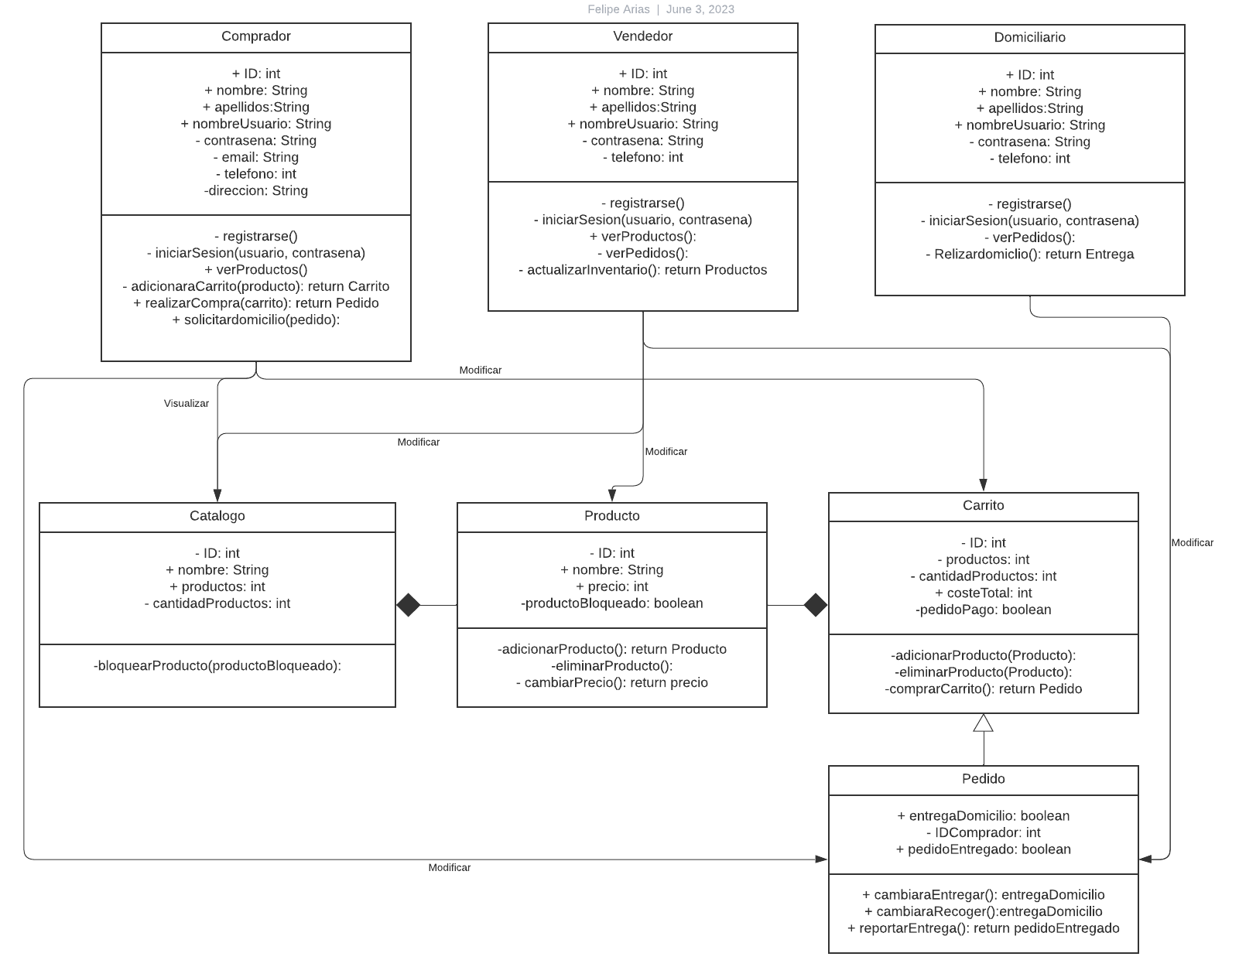

Diagrama de paquetes

Conclusión

Se considera que la realización de estos diagramas contribuyó a una mejor estructuración del proyecto, permitiendo reconocer las relaciones entre los actores y objetos que forman parte del proyecto. El diagrama de clases contribuye a delimitar el acceso que cada tipo de usuario tiene a ciertas funciones, las propiedades de los objetos y sus métodos. Por su parte, el diagrama de paquetes permite hacer una primera maquetación de la arquitectura de la aplicación, al relacionar interfaces con procesos y acceso a datos.